PARTE 2: ANÁLISIS EXPLORATORIO DE DATOS (EDA)
Proyecto de predicción del precio futuro de TSLA

1. Introducción
El análisis exploratorio de datos se realizó con el propósito de comprender la estructura y el comportamiento del conjunto de datos antes de entrenar los modelos de regresión. Esta etapa permite revisar la calidad de la información, resumir sus valores principales y observar relaciones entre las variables financieras y el precio de cierre del día siguiente.

2. Objetivos del análisis
- Comprobar que el dataset esté completo y organizado.
- Interpretar las estadísticas descriptivas.
- Visualizar tendencias, distribuciones y valores extremos.
- Identificar las variables que presentan mayor relación con precio_futuro.
- Dejar una base clara para la etapa de entrenamiento de los modelos.

3. Descripción del dataset
El archivo procesado contiene 1,624 registros y 12 columnas. Once columnas son variables de entrada y precio_futuro es la variable objetivo. Las características fueron estandarizadas previamente, mientras que la variable objetivo conserva sus valores reales en dólares. La revisión encontró cero valores nulos y cero registros duplicados.
Aspecto | Resultado
Registros | 1,624
Columnas | 12
Variables predictoras | 11
Variable objetivo | precio_futuro
Valores nulos | 0
Duplicados | 0

4. Estadísticas descriptivas
El precio futuro presentó una media de US$493.29, una mediana de US$400.56 y una desviación estándar de US$323.58. El mínimo fue US$108.10 y el máximo US$2238.75. La diferencia entre la media y la mediana, junto con el valor máximo, muestra una distribución extendida hacia precios altos.
Variable | Media | Mediana | Desv. estándar | Mínimo | Máximo
precio_futuro | 493.289 | 400.565 | 323.582 | 108.100 | 2238.750
close | -0.000 | -0.286 | 1.000 | -1.191 | 5.395
retorno_diario | -0.000 | 0.005 | 1.000 | -16.140 | 4.692
volume | -0.000 | -0.168 | 1.000 | -1.368 | 4.786
volatilidad_5 | 0.000 | -0.201 | 1.000 | -0.400 | 19.614

5. Evolución del precio futuro
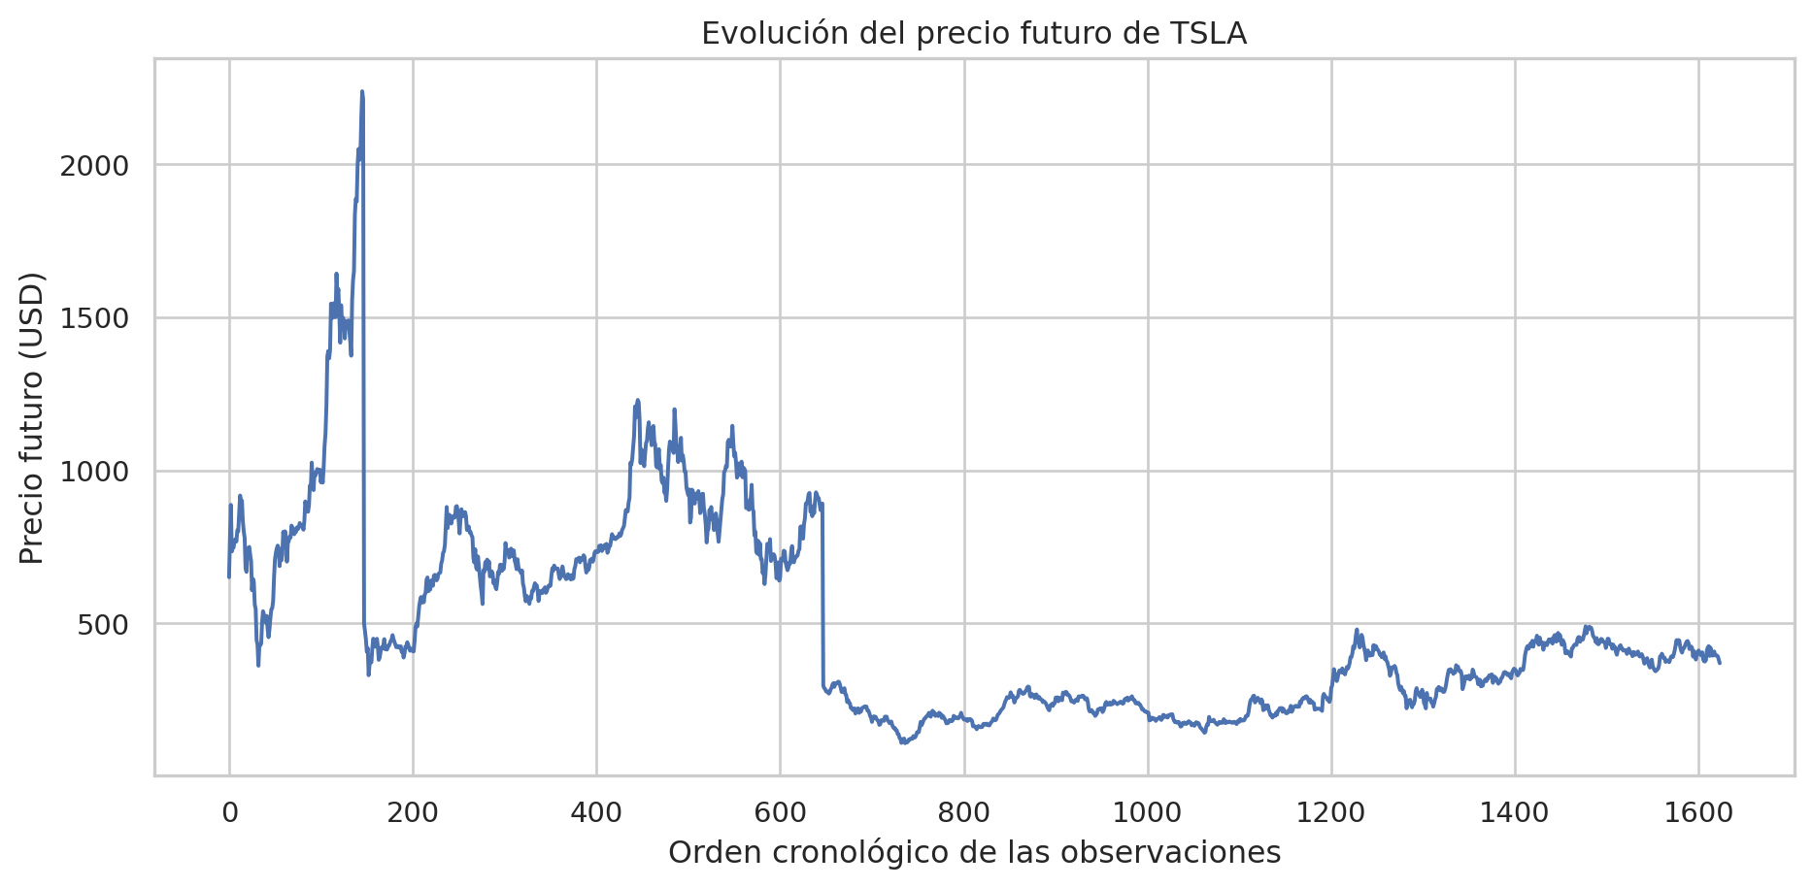
Figura 1. Evolución del precio futuro de TSLA.
La gráfica muestra distintos niveles de precio a lo largo de las observaciones, con etapas de crecimiento, descensos y movimientos fuertes. Su importancia consiste en comprobar que el comportamiento no es constante y que los modelos tendrán que aprender patrones de períodos diferentes. El CSV procesado no incluye fecha; por eso se utiliza el orden cronológico de las filas y no se asignan fechas inventadas.

6. Distribución y valores extremos
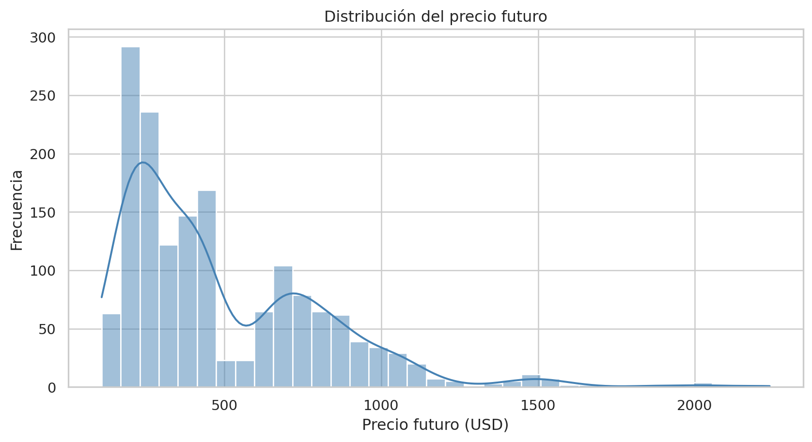
Figura 2. Distribución del precio futuro.
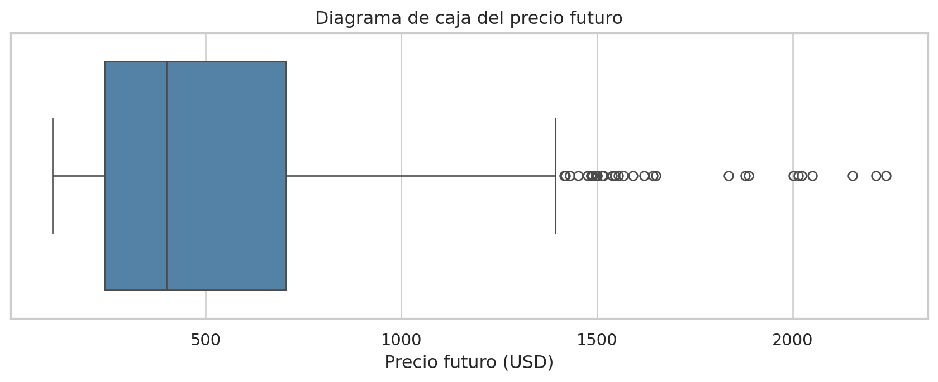
Figura 3. Diagrama de caja del precio futuro.
El 50 % central de los precios está entre US$240.98 y US$705.64. El histograma presenta una extensión hacia valores altos, mientras que el boxplot señala observaciones alejadas. Estas observaciones no se eliminaron porque pueden corresponder a movimientos reales de la acción y no necesariamente a errores.

7. Retorno diario y volumen
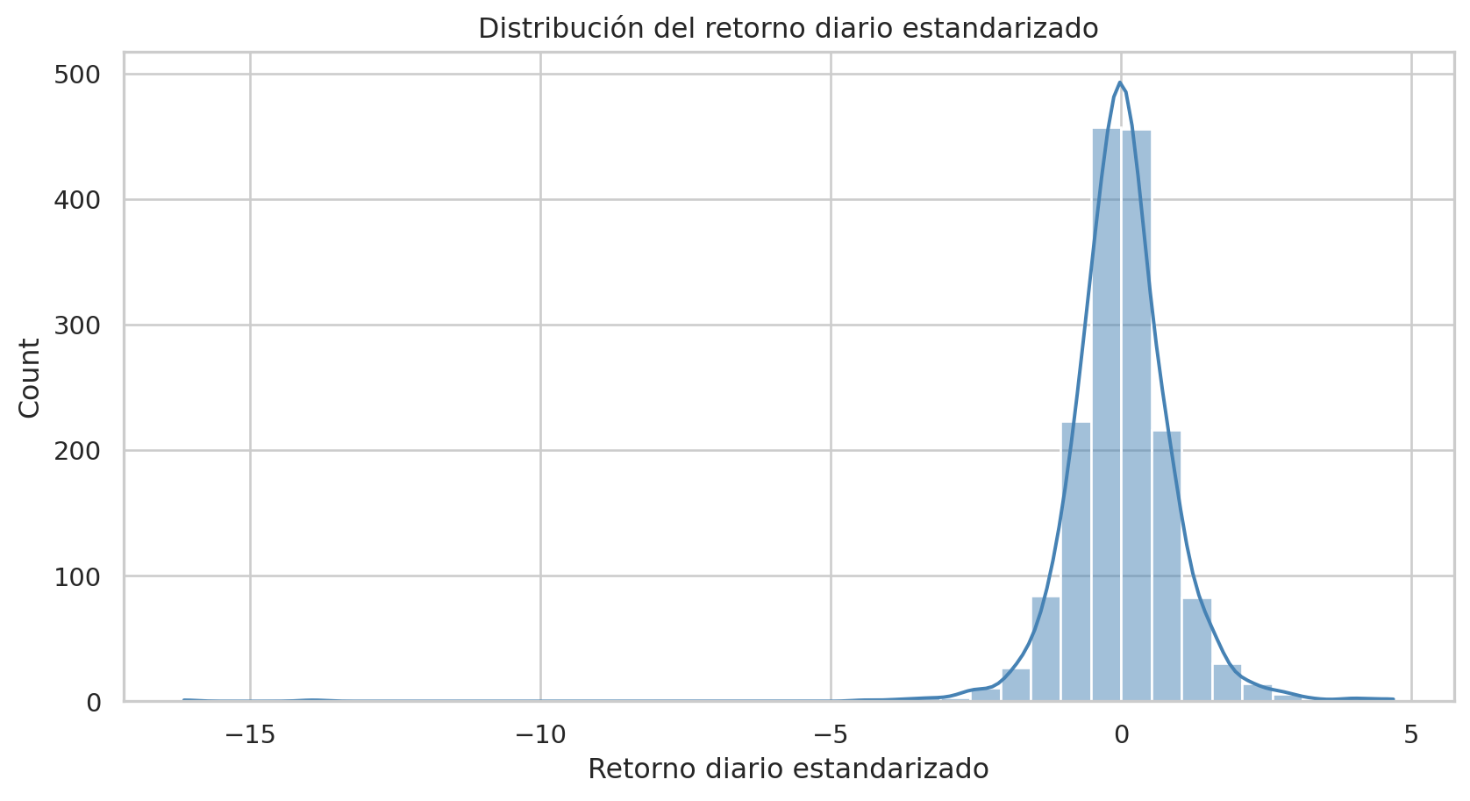
Figura 4. Distribución del retorno diario estandarizado.
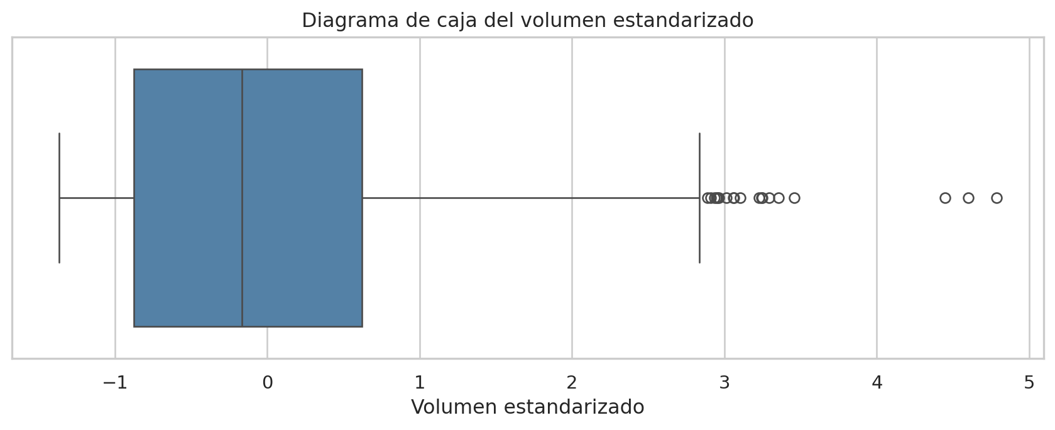
Figura 5. Diagrama de caja del volumen estandarizado.
La mayoría de los retornos diarios se concentra cerca del promedio, aunque existen jornadas con variaciones más fuertes. En el volumen también aparecen valores extremos, los cuales pueden representar días con una actividad de negociación superior a lo habitual. Como ambas variables están estandarizadas, sus valores negativos no significan retornos o volúmenes imposibles; indican posiciones por debajo de la media del conjunto.

8. Matriz de correlación
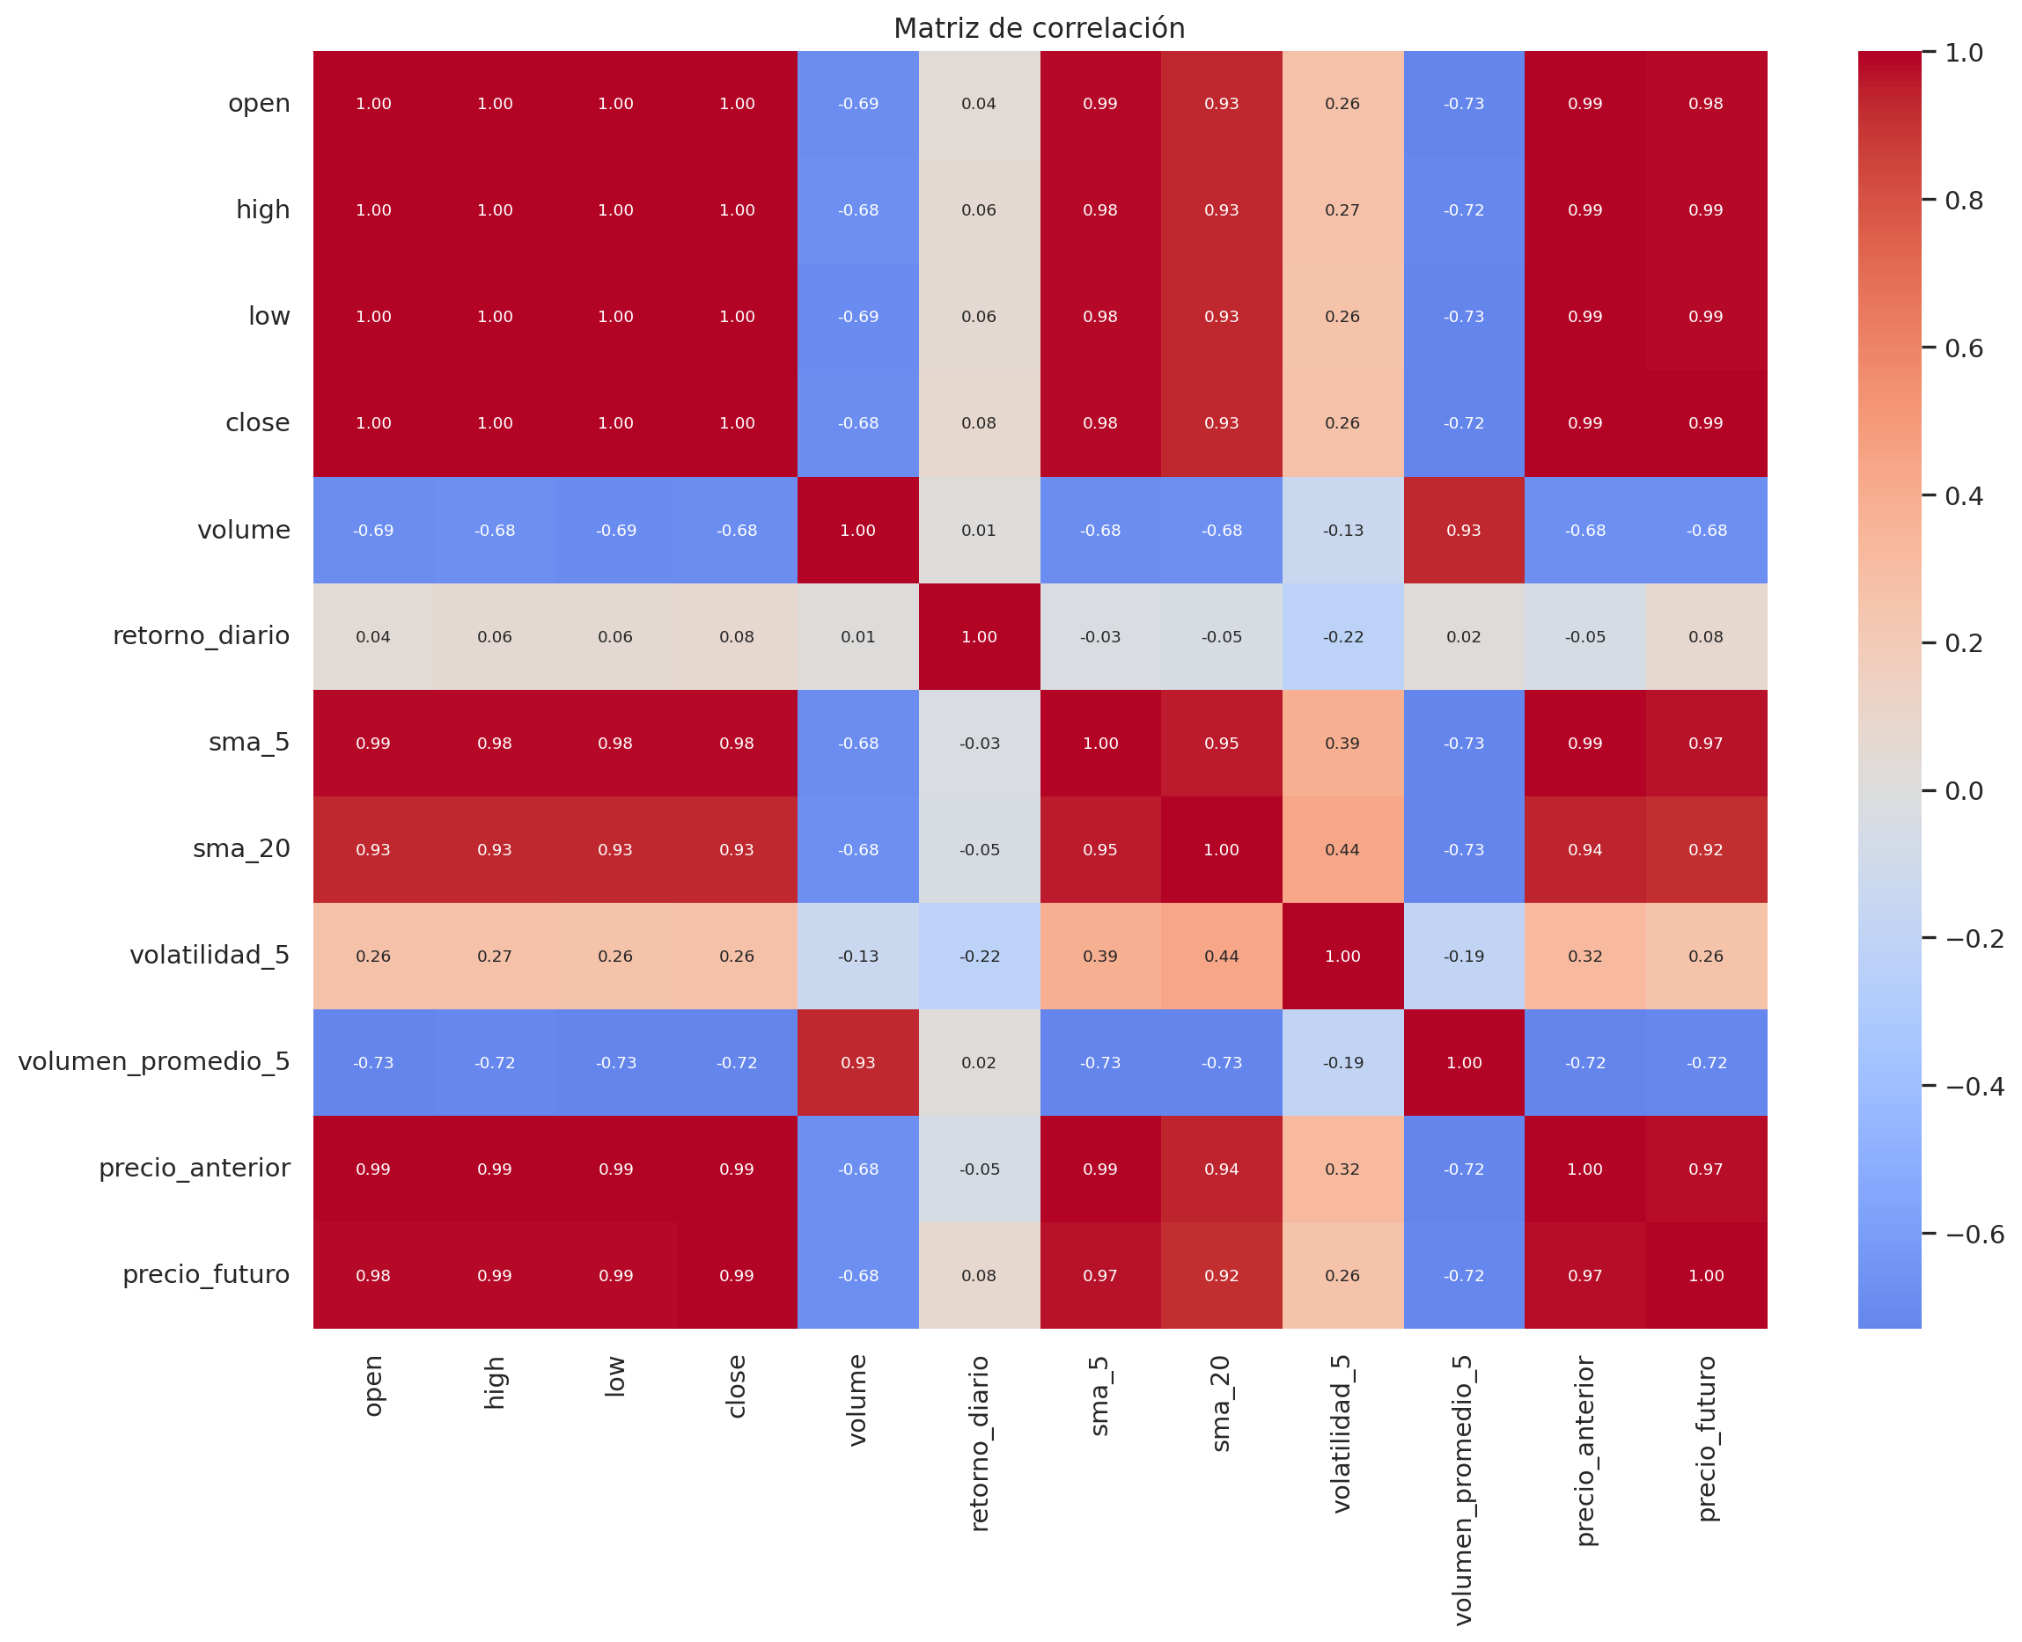
Figura 6. Matriz de correlación de las variables.
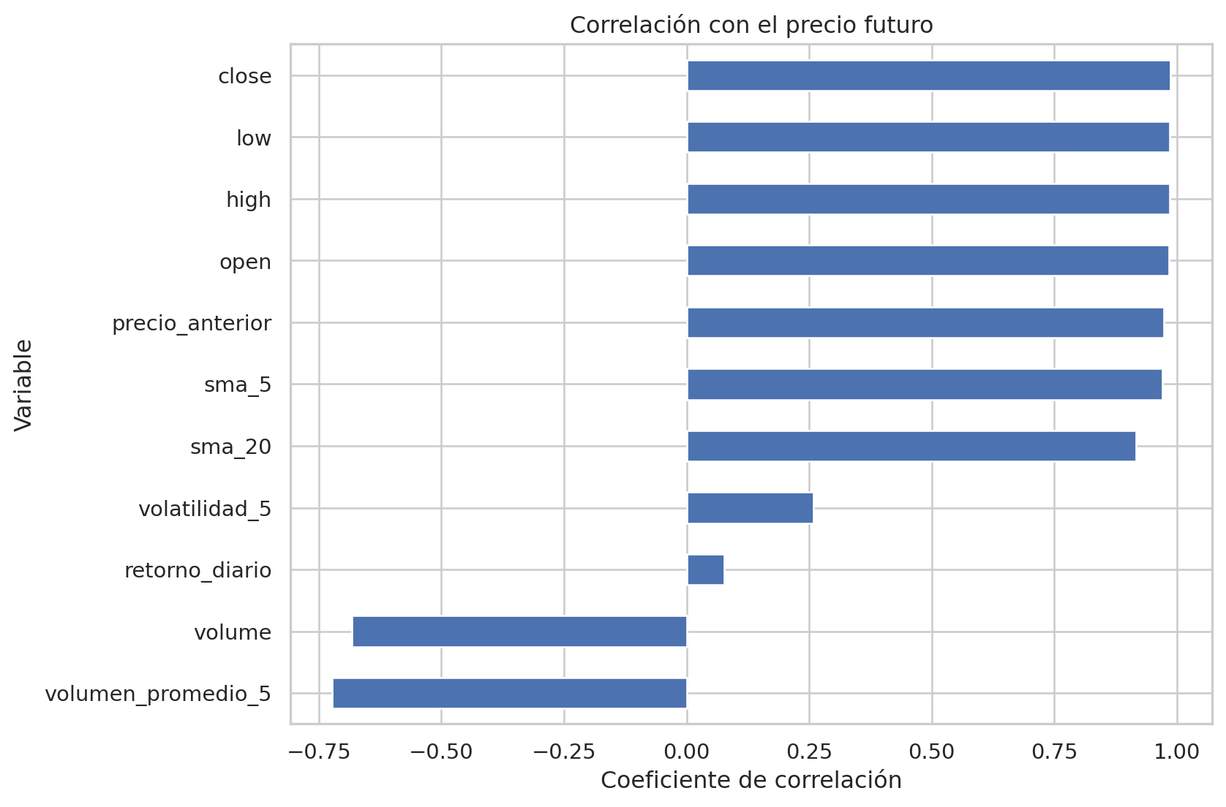
Figura 7. Correlación de las características con precio_futuro.
Las relaciones más altas con el precio futuro corresponden a close (0.9873), low (0.9860), high (0.9854) y open (0.9842). También se observan valores elevados en precio_anterior (0.9740), sma_5 (0.9715) y sma_20 (0.9170). El volumen (-0.6826) y volumen_promedio_5 (-0.7225) presentan asociaciones negativas. Una correlación alta indica relación lineal, pero no demuestra causalidad.
Variable | Correlación con precio_futuro
close | 0.9873
low | 0.9860
high | 0.9854
open | 0.9842
precio_anterior | 0.9740
sma_5 | 0.9715
sma_20 | 0.9170
volatilidad_5 | 0.2584
retorno_diario | 0.0772
volume | -0.6826
volumen_promedio_5 | -0.7225

9. Gráficas de dispersión
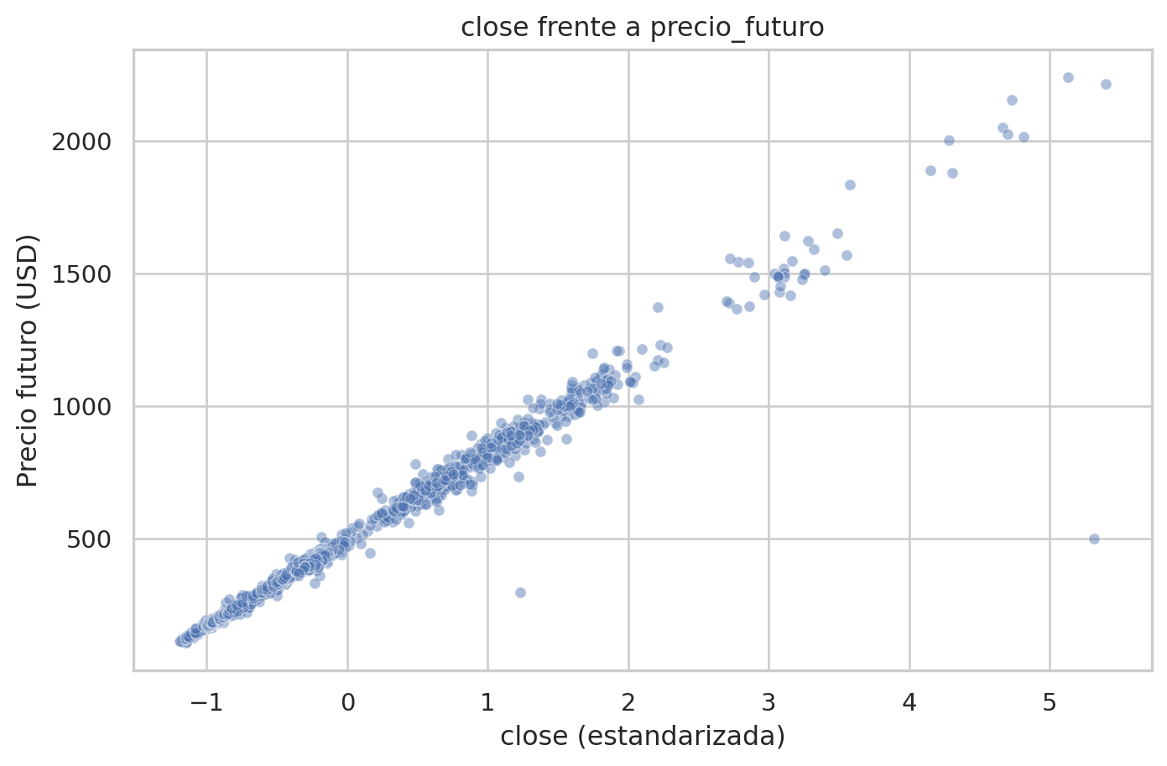
Figura 8. Relación entre close y precio_futuro.
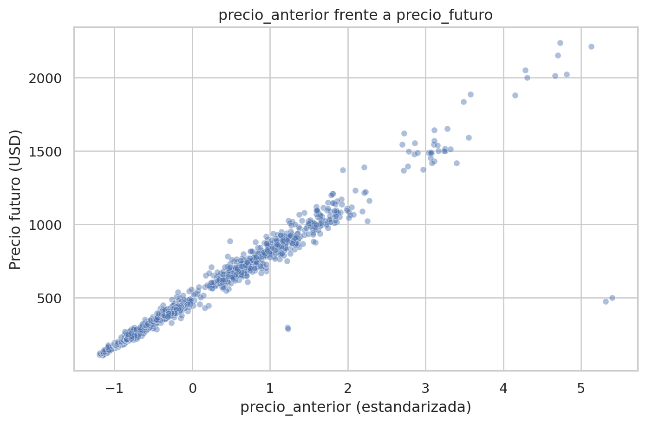
Figura 9. Relación entre precio_anterior y precio_futuro.
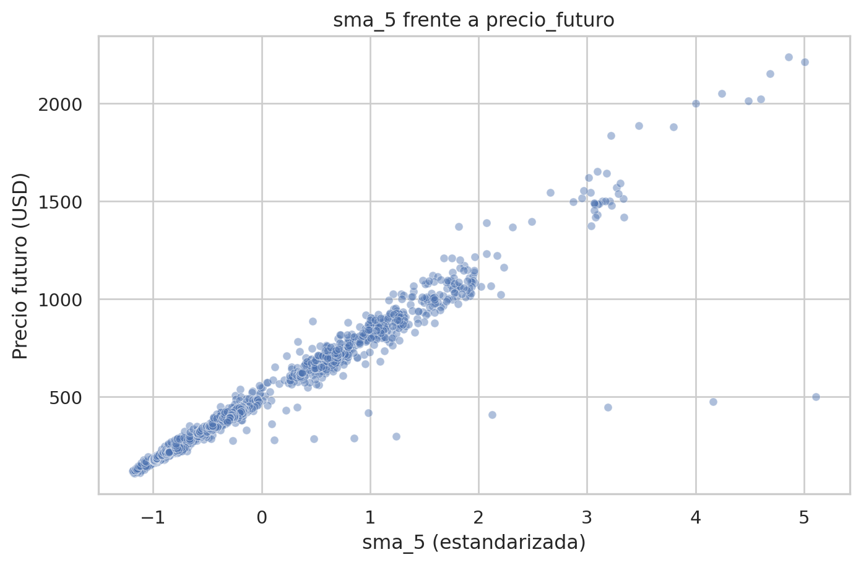
Figura 10. Relación entre sma_5 y precio_futuro.
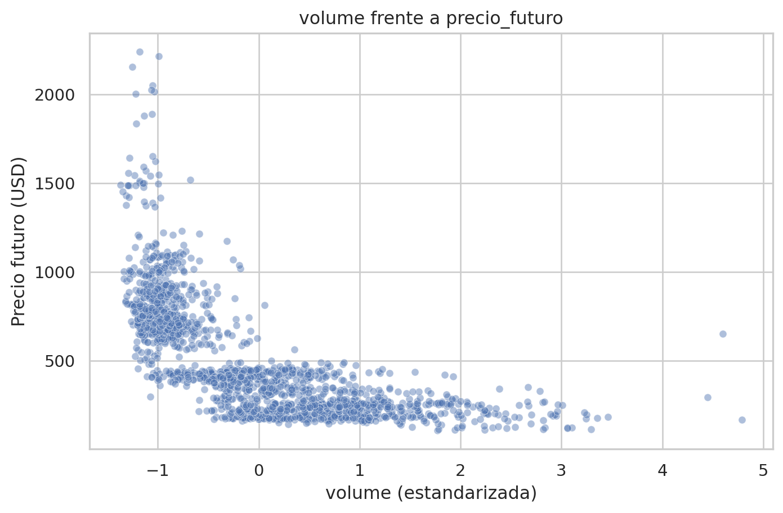
Figura 11. Relación entre volume y precio_futuro.
Las gráficas confirman visualmente la matriz de correlación. close, precio_anterior y sma_5 forman patrones ascendentes definidos. volume presenta una dirección inversa y una mayor dispersión. Esta revisión es importante porque permite observar la forma de la relación y no depender únicamente de un coeficiente numérico.

10. Volatilidad y retorno
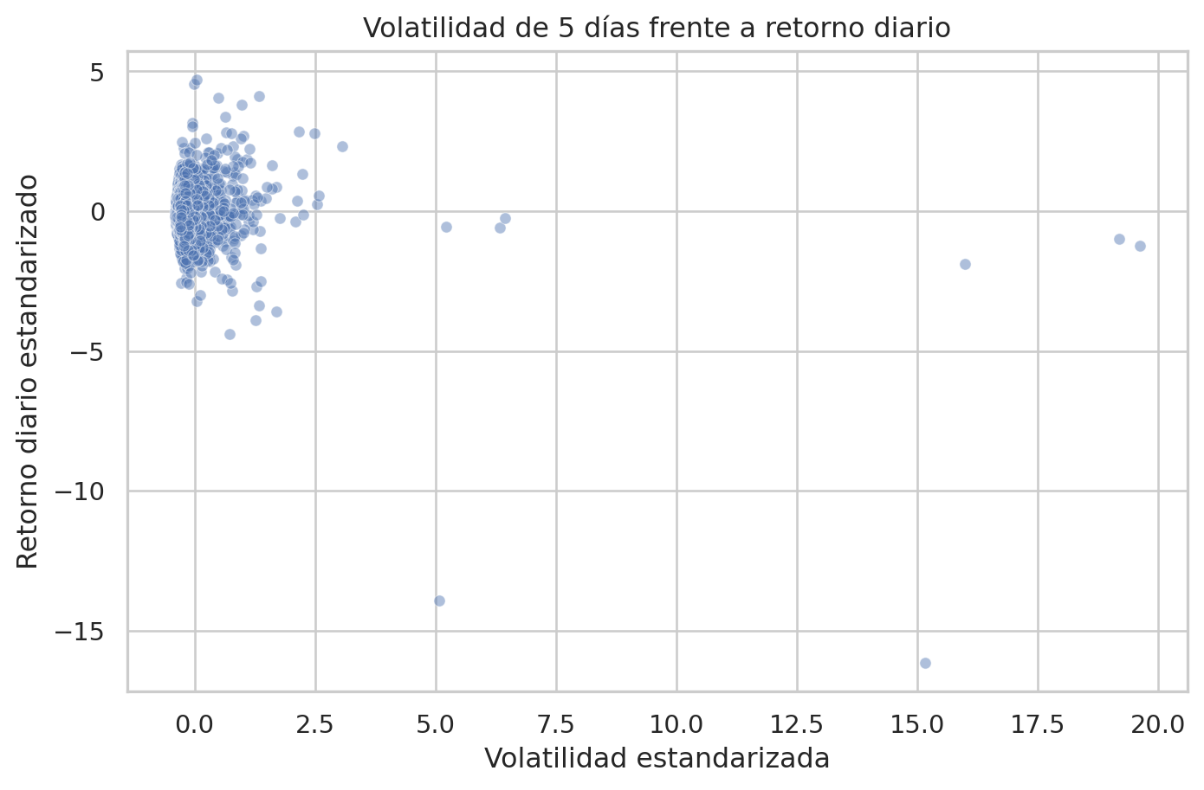
Figura 12. Relación entre volatilidad de 5 días y retorno diario.
La comparación permite observar si los períodos de mayor inestabilidad coinciden con retornos más extremos. La volatilidad aporta información sobre el nivel de riesgo reciente, aunque su correlación con el precio futuro es menor y no permite determinar por sí sola la dirección del movimiento.

11. Variables más relacionadas con el precio futuro
Las variables que parecen tener mayor capacidad para explicar el precio futuro son close, low, high, open, precio_anterior, sma_5 y sma_20. Todas representan el nivel reciente del precio o su tendencia. El retorno diario y la volatilidad muestran relaciones lineales más débiles, pero pueden aportar información sobre movimientos de corto plazo. El volumen y su promedio móvil muestran una relación negativa dentro del período analizado.

12. Conclusiones
El EDA confirmó que el dataset se encuentra limpio, organizado y con más registros de los exigidos. Las variables de precio y las medias móviles presentan las relaciones más fuertes con la variable objetivo. Los valores extremos fueron conservados debido a que pueden representar eventos reales del mercado. En general, los resultados justifican continuar con las once características y evaluar mediante los modelos si estas relaciones se mantienen en datos de prueba.

